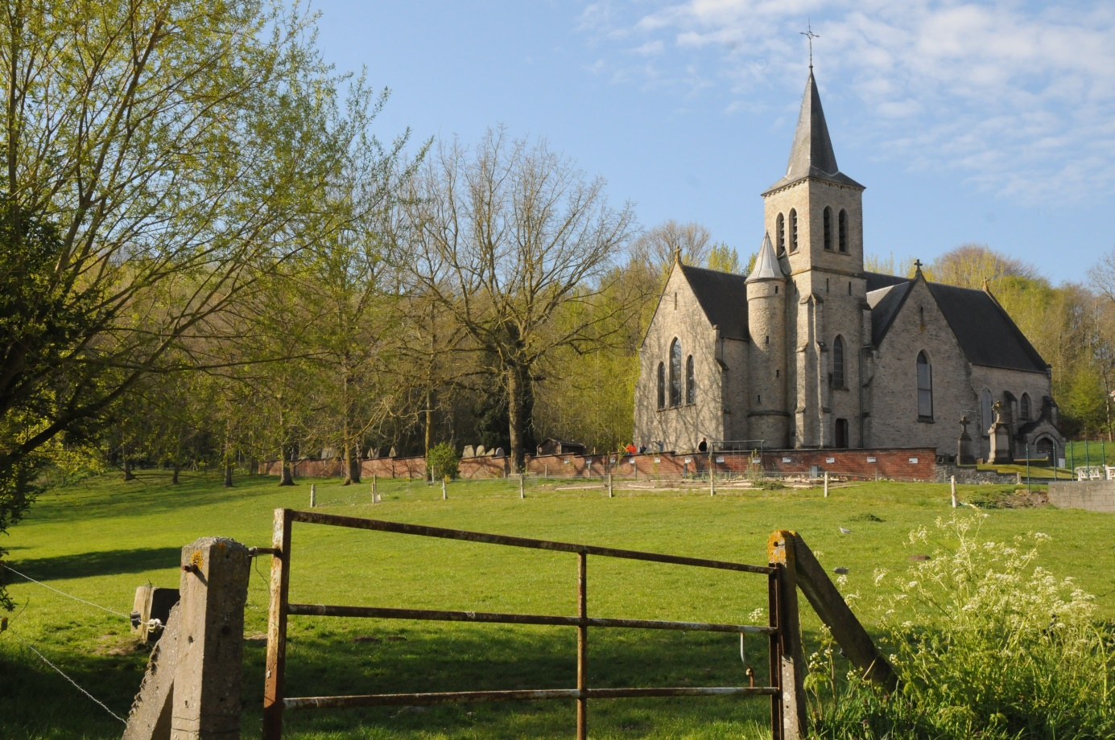

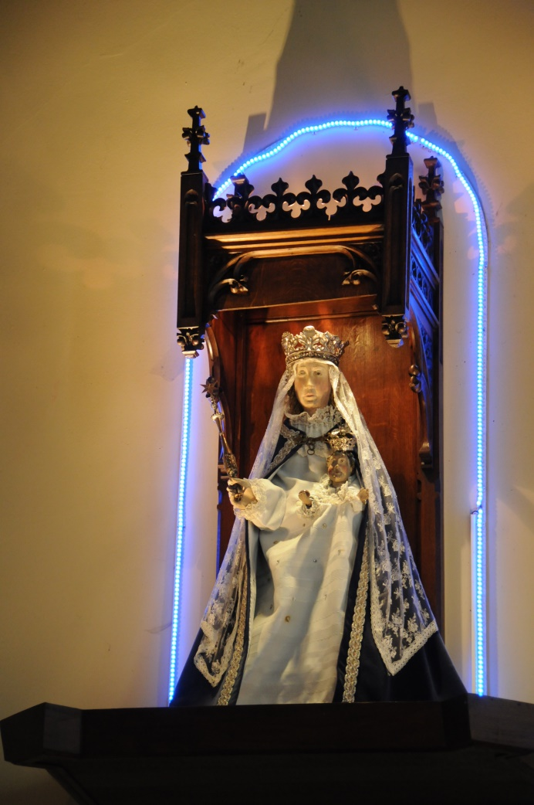

Pittoresk gelegen bedevaartkerk

Het lievevrouwbeeld van Montroeul